ПОСТАНОВЛЕНИЕ МИНИСТЕРСТВА ФИНАНСОВ РЕСПУБЛИКИ БЕЛАРУСЬ
30 апреля 2021 г. № 34
Об определении образцов
Изменения и дополнения:
Постановление Министерства финансов Республики Беларусь от 24 мая 2023 г. № 27 (зарегистрировано в Национальном реестре - № 8/40084 от 09.06.2023 г.)

На основании абзаца четвертого пункта 3 Указа Президента Республики Беларусь от 6 января 2021 г. № 9 «Об изменении указов Президента Республики Беларусь», пункта 10 Положения о Министерстве финансов Республики Беларусь, утвержденного постановлением Совета Министров Республики Беларусь от 31 октября 2001 г. № 1585, Министерство финансов Республики Беларусь ПОСТАНОВЛЯЕТ:
1. Определить:
образец унифицированного контрольного знака согласно приложению 1;
образцы защищенных материальных носителей с нанесенными средствами идентификации согласно приложению 2;
образец знака защиты согласно приложению 3.
2. Признать утратившими силу постановления Министерства финансов Республики Беларусь согласно приложению 4.
3. Настоящее постановление вступает в силу с 8 июля 2021 г.

Министр | Ю.М.Селиверстов

СОГЛАСОВАНО
Министерство по налогам и сборам
Республики Беларусь

Приложение 1
к постановлению
Министерства финансов
Республики Беларусь
30.04.2021 № 34
(в редакции постановления
Министерства финансов
Республики Беларусь
24.05.2023 № 27)
ОБРАЗЕЦ УНИФИЦИРОВАННОГО КОНТРОЛЬНОГО ЗНАКА
(формат 18 х 18 мм)

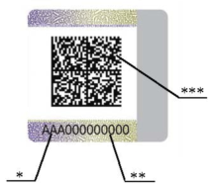

______________________________
* Серия (переменная информация).
** Номер (переменная информация).
*** Уникальная последовательность символов в машиночитаемой форме, представленная в виде двумерного штрихового кода DataMatrix, включающая в себя переменную информацию.

Приложение 2
к постановлению
Министерства финансов
Республики Беларусь
30.04.2021 № 34
Образцы защищенных материальных носителей с нанесенными средствами идентификации*:
для маркировки предметов одежды из меха, произведенных в Республике Беларусь
(формат 80 х 53 мм)

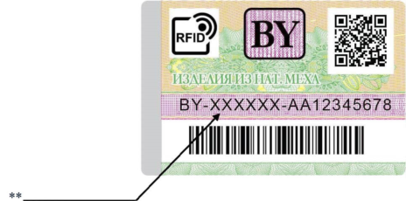

для маркировки предметов одежды из меха импортируемых
(формат 80 х 53 мм)

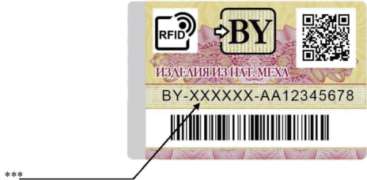

______________________________
* Защищенный материальный носитель с нанесенными средствами идентификации – контрольный (идентификационный) знак, предназначенный для маркировки товаров по товарной позиции «Предметы одежды, принадлежности к одежде и прочие изделия, из натурального меха» (подсубпозиции единой Товарной номенклатуры внешнеэкономической деятельности Евразийского экономического союза 4303 10 901 0–4303 10 906 0 и 4303 10 908 0).
** Коды защищенных материальных носителей с нанесенными средствами идентификации для маркировки предметов одежды из меха, произведенных в Республике Беларусь:
250001 – на самоклеящейся основе;
250002 – на пластиковой основе;
250005 – на текстильной основе.
*** Коды защищенных материальных носителей с нанесенными средствами идентификации для маркировки предметов одежды из меха импортируемых:
251003 – на самоклеящейся основе;
251004 – на пластиковой основе;
251006 – на текстильной основе.

Приложение 3
к постановлению
Министерства финансов
Республики Беларусь
30.04.2021 № 34
Образец знака защиты
(формат 18 х 10 мм)

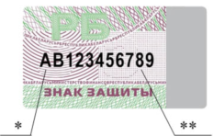

______________________________
* Серия (переменная информация).
** Номер (переменная информация).

Приложение 4
к постановлению
Министерства финансов
Республики Беларусь
30.04.2021 № 34
ПЕРЕЧЕНЬ
утративших силу постановлений Министерства финансов Республики Беларусь
1. Постановление Министерства финансов Республики Беларусь от 29 мая 2007 г. № 86 «Об установлении образцов контрольных (идентификационных) знаков и о признании утратившими силу некоторых постановлений Министерства финансов Республики Беларусь».
2. Постановление Министерства финансов Республики Беларусь от 22 октября 2007 г. № 150 «О внесении дополнений в постановление Министерства финансов Республики Беларусь от 29 мая 2007 г. № 86».
3. Постановление Министерства финансов Республики Беларусь от 19 ноября 2007 г. № 167 «О внесении изменений в постановление Министерства финансов Республики Беларусь от 29 мая 2007 г. № 86».
4. Постановление Министерства финансов Республики Беларусь от 9 января 2008 г. № 3 «О внесении изменений и дополнений в постановление Министерства финансов Республики Беларусь от 29 мая 2007 г. № 86».
5. Постановление Министерства финансов Республики Беларусь от 3 декабря 2008 г. № 181 «О внесении изменений и дополнений в постановление Министерства финансов Республики Беларусь от 29 мая 2007 г. № 86».
6. Постановление Министерства финансов Республики Беларусь от 12 октября 2009 г. № 126 «О внесении изменений и дополнений в постановление Министерства финансов Республики Беларусь от 29 мая 2007 г. № 86».
7. Постановление Министерства финансов Республики Беларусь от 21 июля 2011 г. № 58 «О внесении изменений в постановление Министерства финансов Республики Беларусь от 29 мая 2007 г. № 86».
8. Постановление Министерства финансов Республики Беларусь от 31 марта 2014 г. № 18 «О внесении изменений и дополнений в постановление Министерства финансов Республики Беларусь от 29 мая 2007 г. № 86».
9. Постановление Министерства финансов Республики Беларусь от 8 апреля 2014 г. № 20 «О внесении изменений и дополнений в постановление Министерства финансов Республики Беларусь от 29 мая 2007 г. № 86».
10. Постановление Министерства финансов Республики Беларусь от 15 февраля 2016 г. № 8 «О внесении дополнений в постановление Министерства финансов Республики Беларусь от 29 мая 2007 г. № 86».
11. Постановление Министерства финансов Республики Беларусь от 13 июля 2016 г. № 63 «О внесении изменений и дополнений в постановление Министерства финансов Республики Беларусь от 29 мая 2007 г. № 86».
12. Постановление Министерства финансов Республики Беларусь от 29 апреля 2017 г. № 11 «О внесении изменений и дополнений в постановление Министерства финансов Республики Беларусь от 29 мая 2007 г. № 86».
13. Постановление Министерства финансов Республики Беларусь от 3 апреля 2019 г. № 16 «Об изменении постановления Министерства финансов Республики Беларусь от 29 мая 2007 г. № 86».

